Okullarda Cep Telefonu Kullanımı
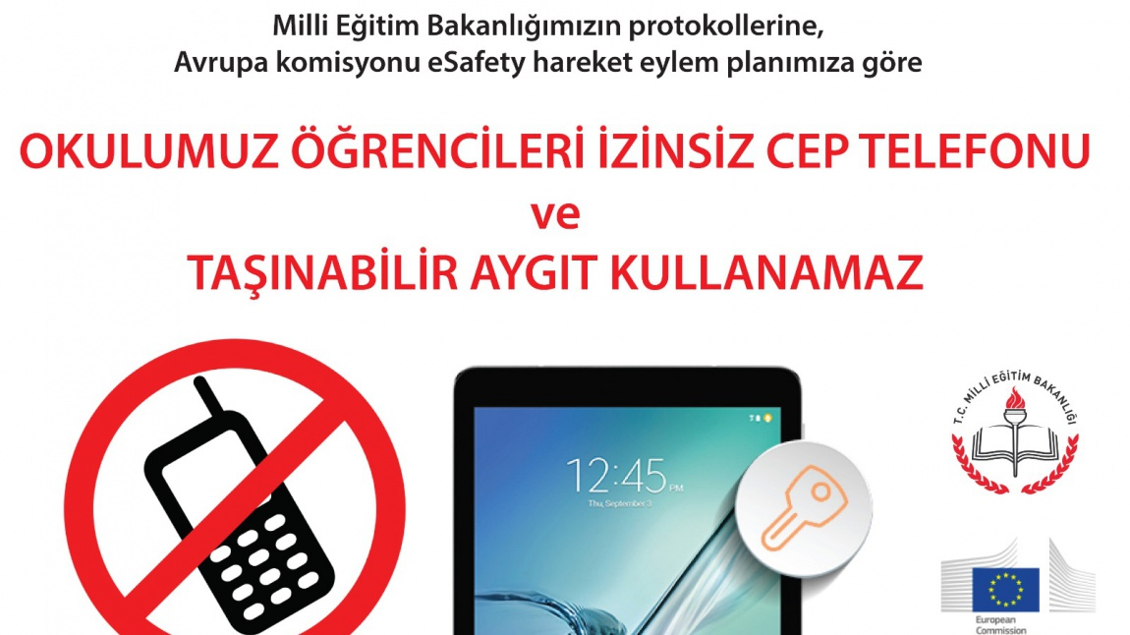
Okulda cep telefonu kullanımı hakkında öğrencilerimizin ve velilerimiz bilgilendirilmiştir. Ayrıca Okul web sayfasında bu yönetmelik paylaşılmış ve okul politikamızda da yer almıştır. Öğretmenler kurulunda ilgili kararlar alınmıştır.
Yönetmelik maddelerinde geçen Bilişim Araçları sözcüğünün ne anlama geldiği aşağıda açıklanmıştır.
"Bilişim araçları: Ses ve görüntü kaydı yapma özelliği olan cep telefonu ve kamera ile bilgi toplama, saklama, tasarlama, işleme, aktarma ve çoğaltmada kullanılan bilgisayar, internet , MP3 çalar, DVD, CD, çağrı cihazı ve benzeri araçları ifade etmektedir.
ÖDÜL VE DİSİPLİN YÖNETMELİĞİ CEP TELEFONU İLE İLGİLİ MADDELER:
Disiplin cezasını gerektiren davranışlar:
MADDE 12 – (1) Cezayı gerektiren davranışlar şunlardır:
a) Kınama cezasını gerektiren davranışlar;
18) Bilişim araçlarını, okul yönetimi ile öğretmenin bilgisi ve izni dışında konuşma yaparak, ses ve görüntü alarak, mesaj ve e-mail göndererek, bunları arkadaşlarıyla paylaşarak eğitim-öğretimi olumsuz yönde etkileyecek şekilde kullanmak,
b) Okuldan kısa süreli uzaklaştırma cezasını gerektiren davranışlar;
8) Bilişim araçları ile yönetici, öğretmen, eğitici personel, memur, diğer görevliler ve ziyaretçiler ile öğrencileri rahatsız edici davranışlarda bulunmak,
c) Okuldan tasdikname ile uzaklaştırma cezasını gerektiren davranışlar;
14) Bilişim araçları ile yönetici, öğretmen, eğitici personel, öğrenci, memur, diğer görevliler ve ziyaretçilere etik olmayan ses, söz ve görüntülerle zarar verici davranışlarda bulunmak,
ç) Örgün eğitim dışına çıkarma cezasını gerektiren davranışlar;
14) Bilişim araçları ile toplum değerlerine aykırı zararlı, bölücü, yıkıcı, ahlak dışı ve şiddet içerikli yasak yayınlar bulundurarak kişi ve kurumlarla ilgili ses, söz ve görüntüler alıp bunları çoğaltmak, sanal ortamlarda dinlemek, dinlettirmek, izlemek, izlettirmek, yaymak ve ticaretini yapmak,"

